John Isaac Witness 000000 88626

Lab IF570 Week 3

**PART 1 – FRAGMENT LIFECYCLE**

Setelah buat fragment:

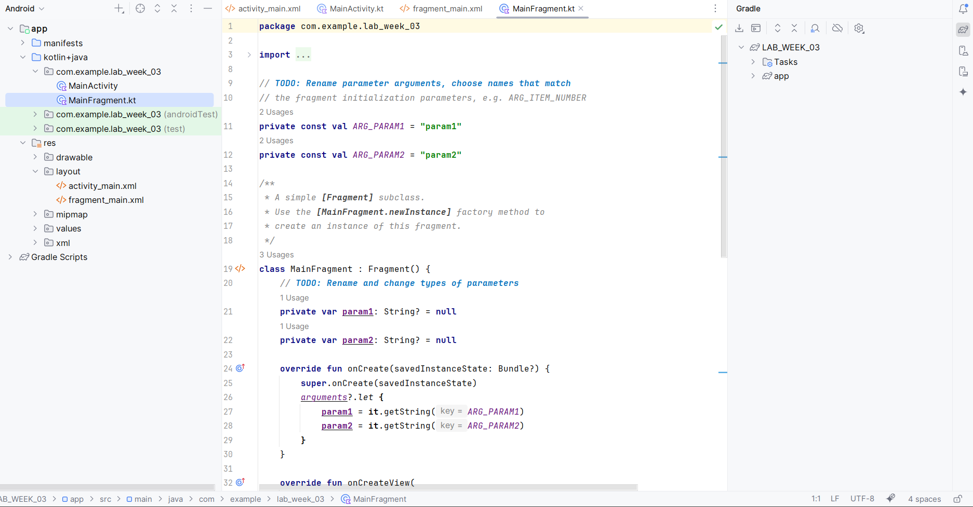

Setelah di link/inflate:

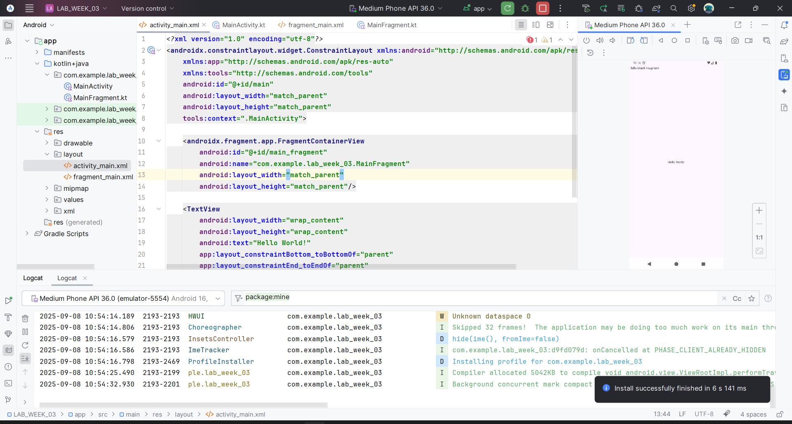

Setelah dibuat onCreate, onDestroy dll, dan diplay, muncul secara berurutan:

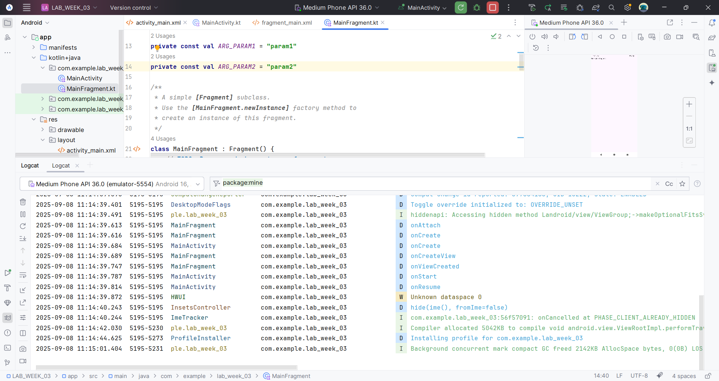

Setelah dirotate, muncul secara berurutan:

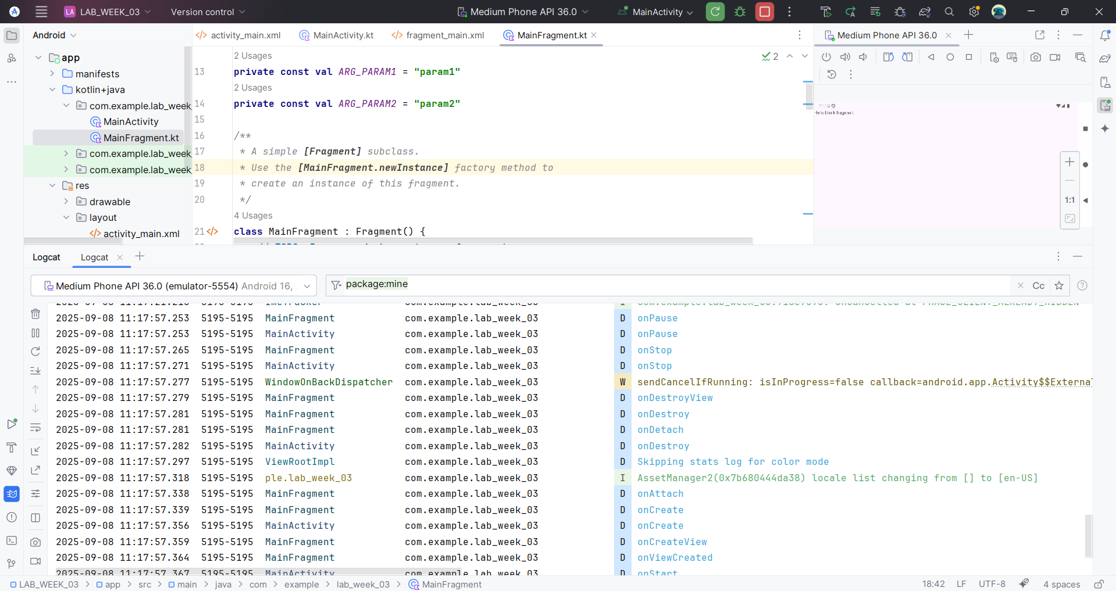

**PART 2 – STATIC FRAGMENTS**

Menambahkan detailfragment dan listfragment, serta delete mainfragment:

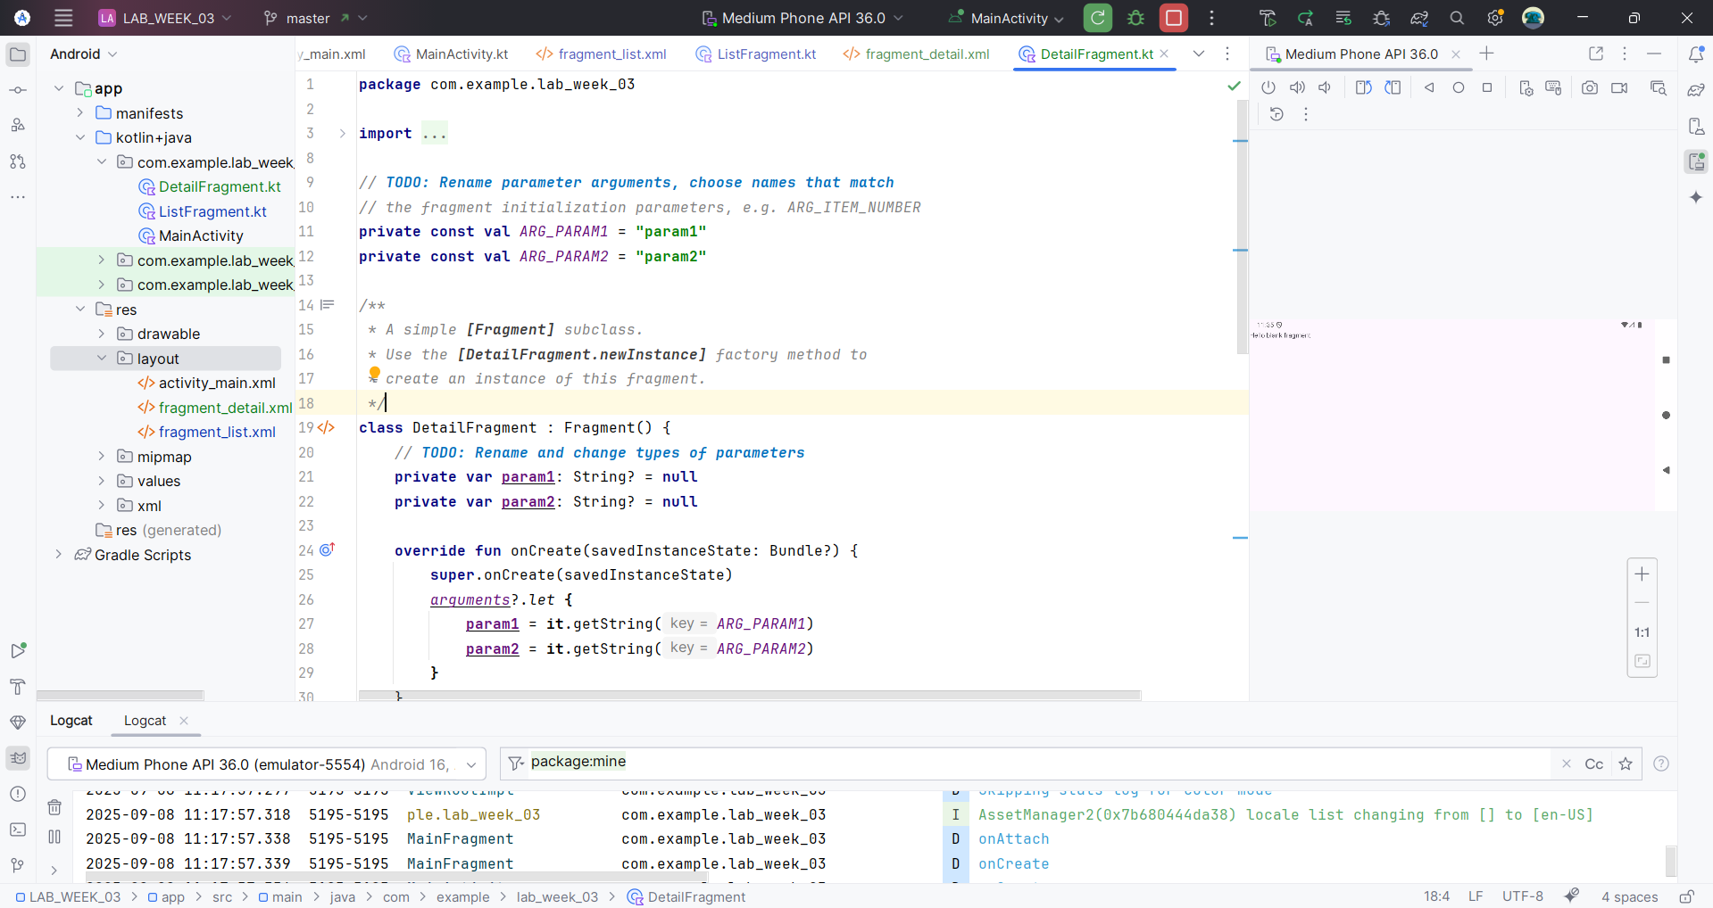

Setelah menambah coding, fragment_list menjadi:

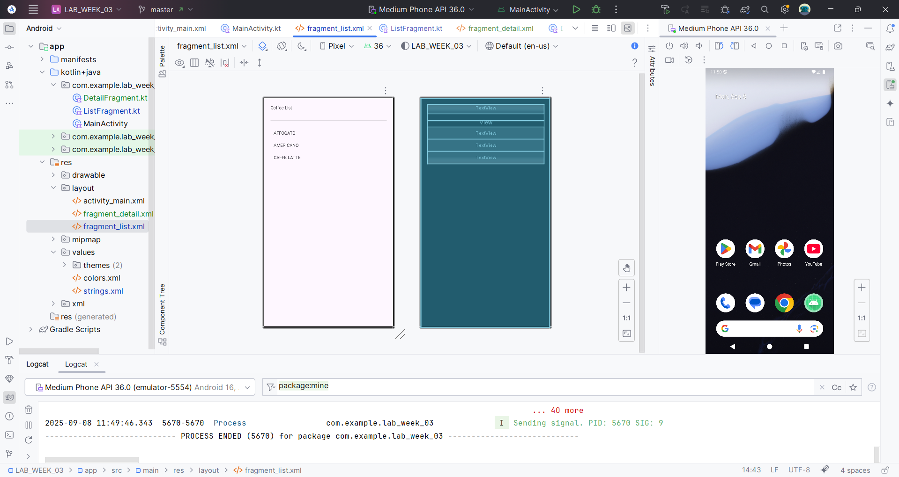

Setelah menambah coding, fragment_detail menjadi:

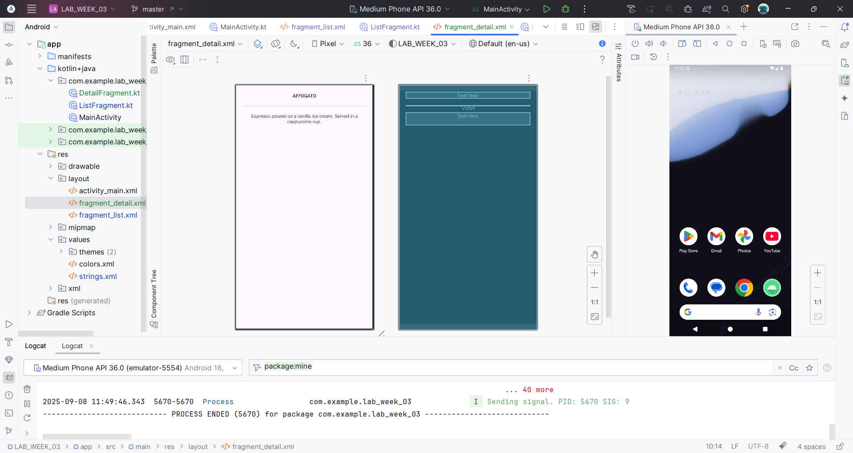

Setalah lanjut coding, sebelum mengklik apa apa:

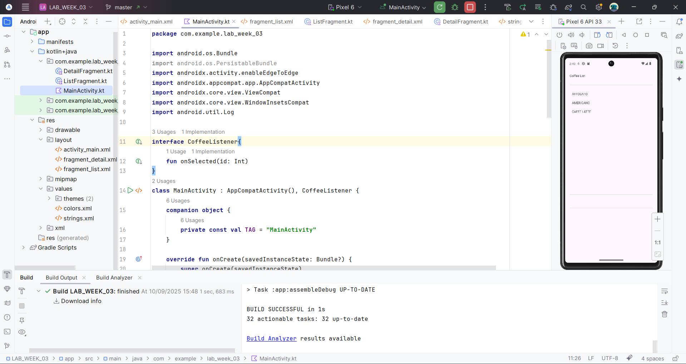

Jika mengklik AFFOGATO:

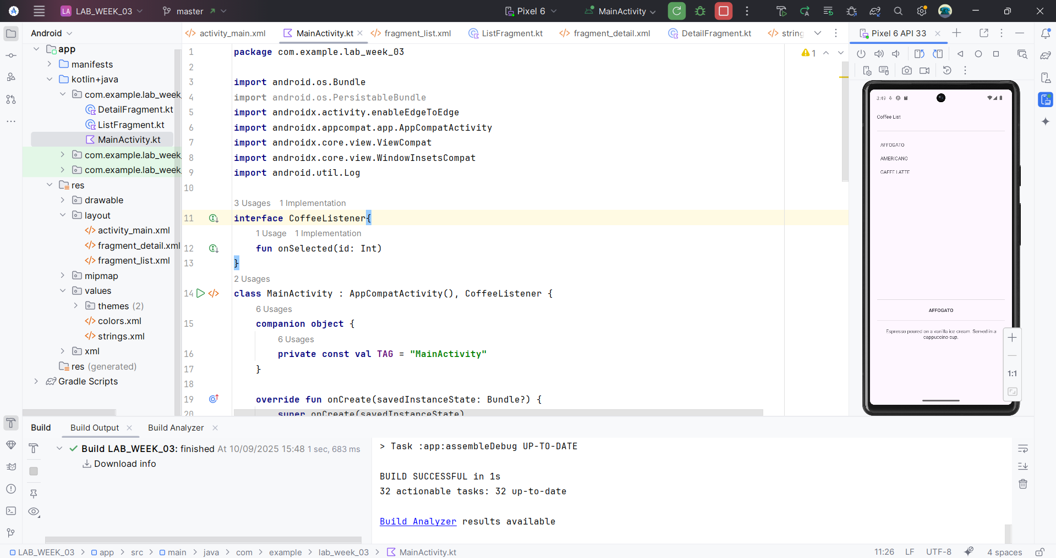

Jika mengklik AMERICANO:

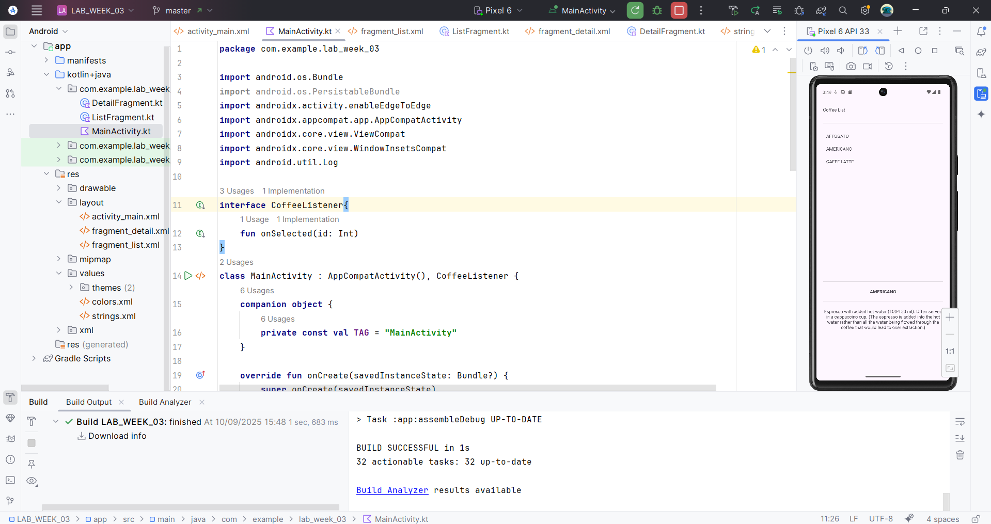

Jika mengklik CAFFE LATTE:

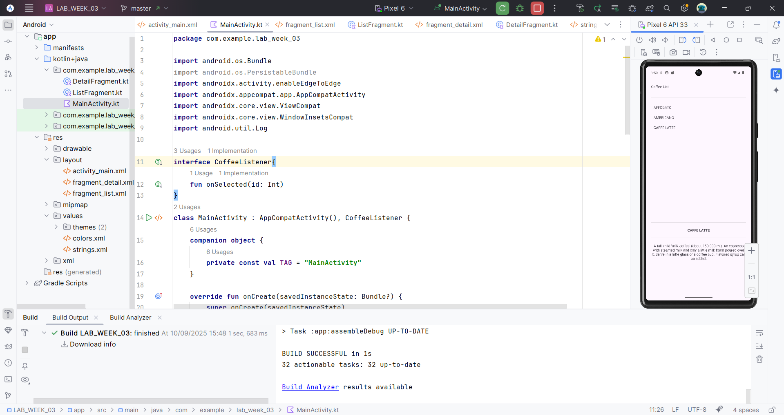

**PART 3 – DYNAMIC FRAGMENTS**

Setelah membuat fragment dynamic:

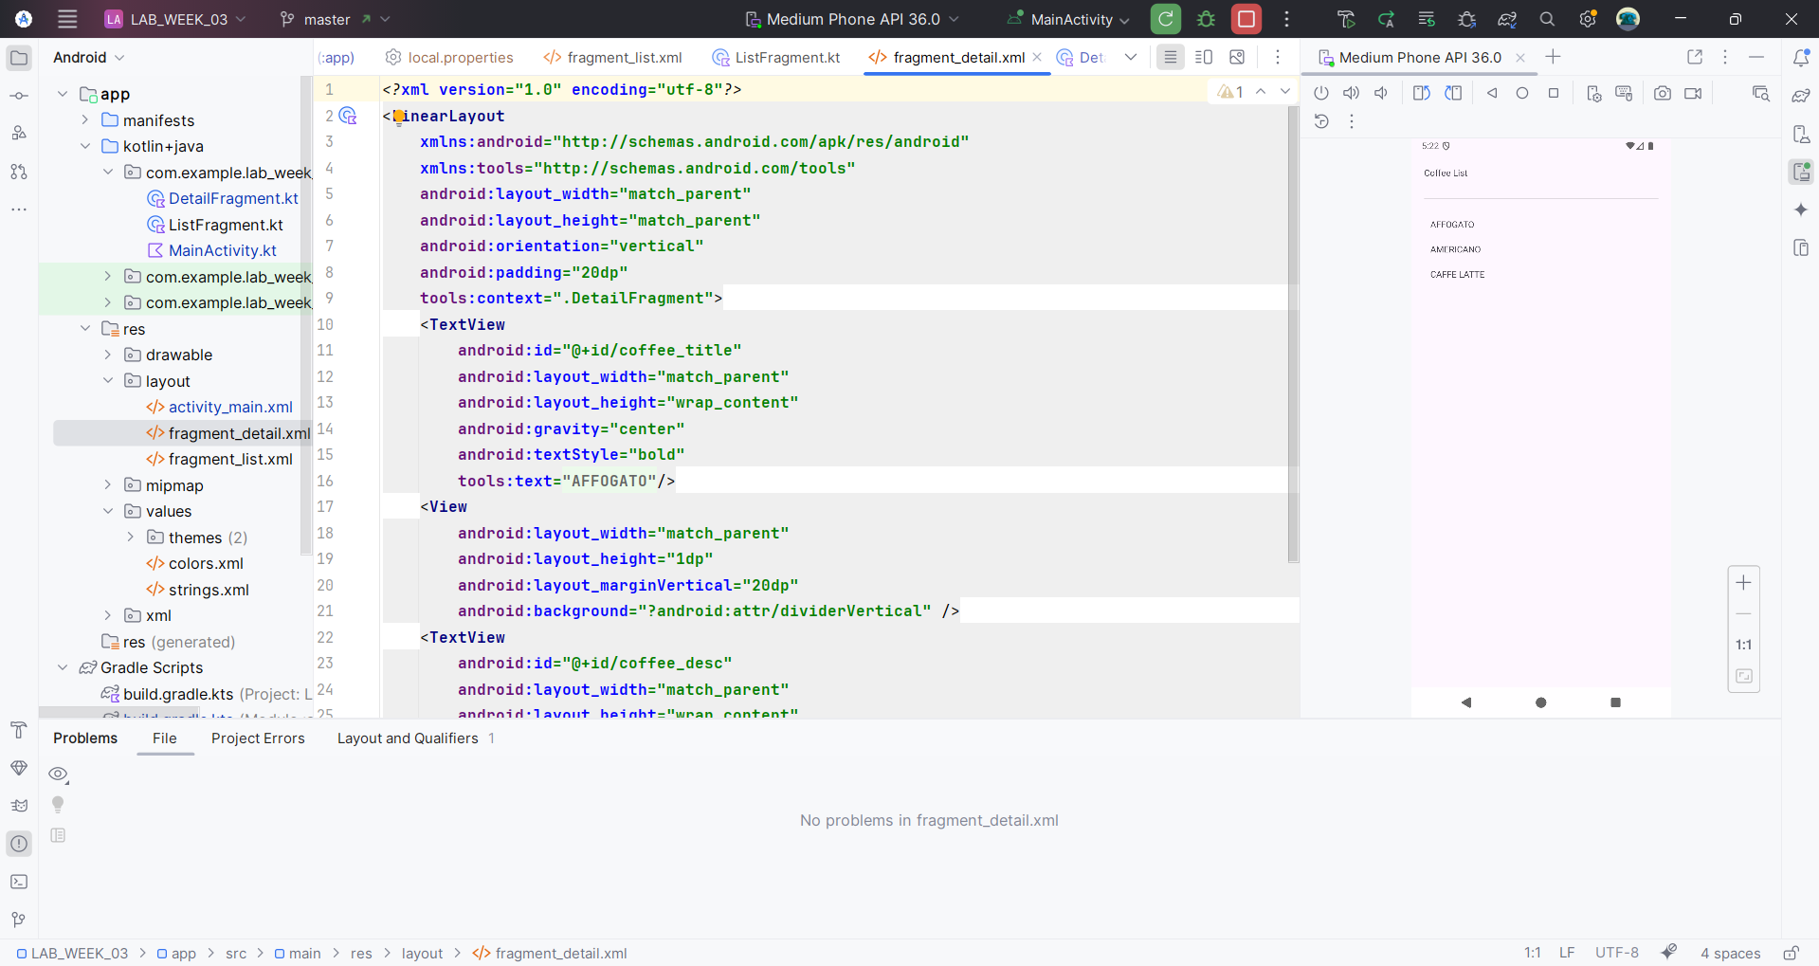

Misal mau klik Affogato, pindah halaman:

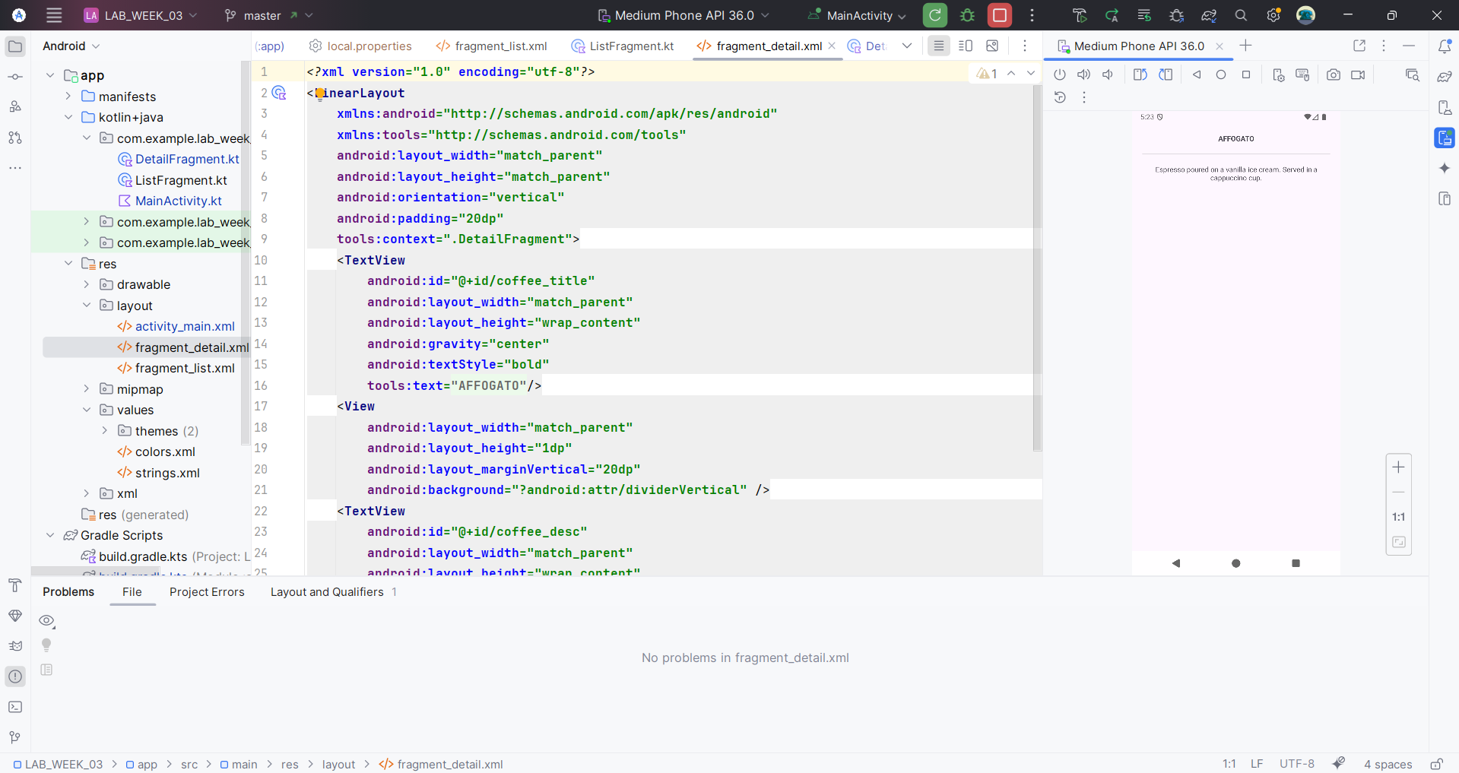

**Part 4 – Use Jetpack Animation**

Menambahkan nav_graph pada res:

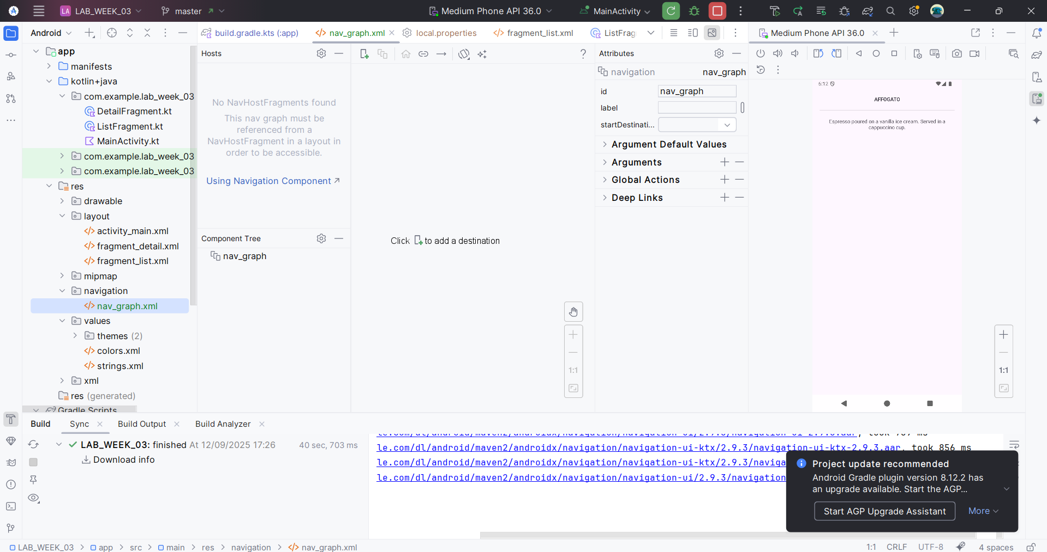

Setelah dilakukan Coding dengan Jetpack, hasil sama seperti di Commit no. 3:

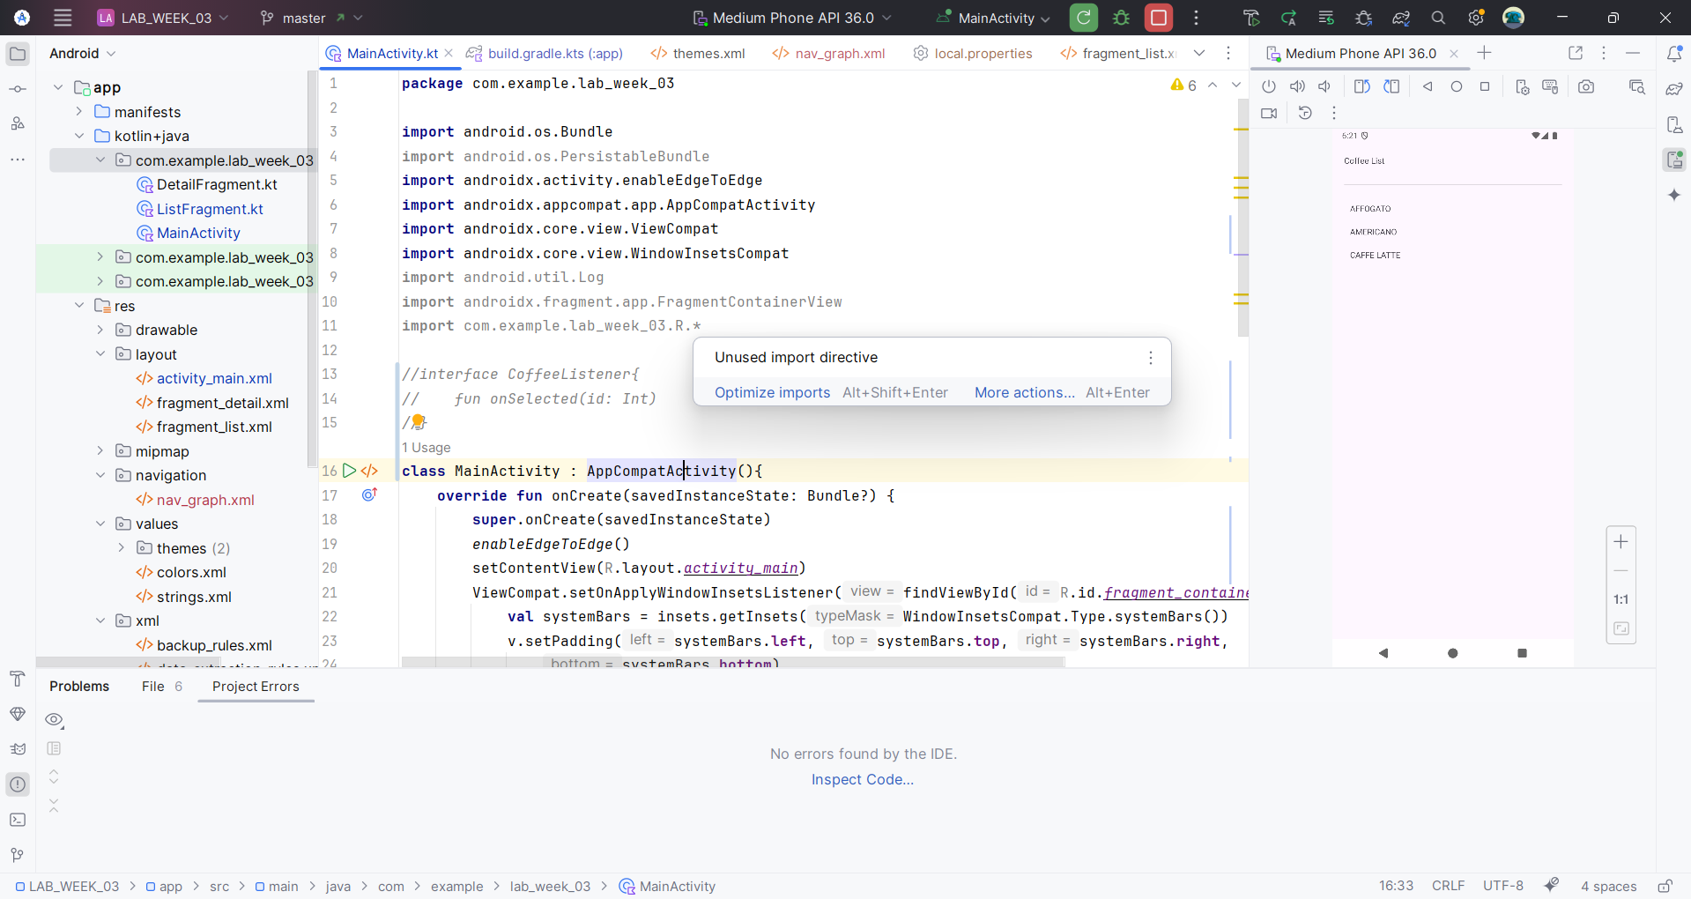

Ketika diklik salah satu, akan muncul navigation ke page baru (misal klik AFFOGATO):

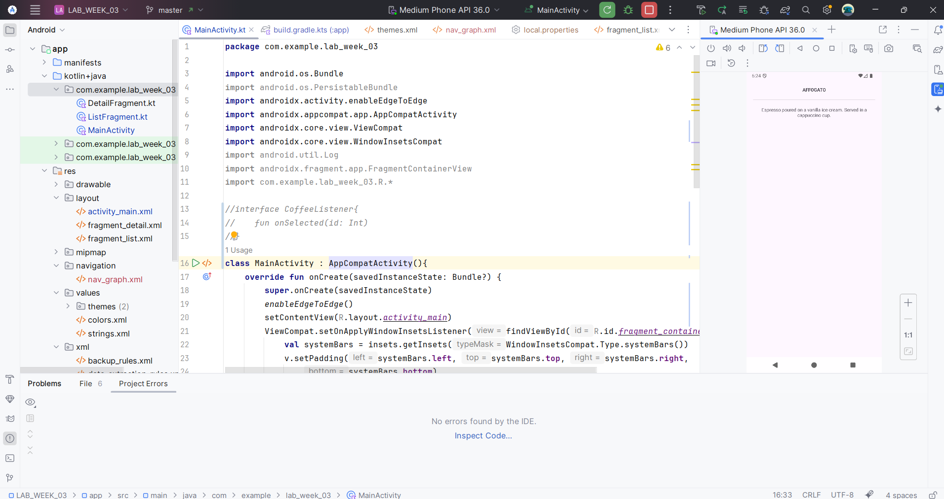

ASSIGNMENT:

Saya menambahkan kopi: *arabica, robusta, liberika, excelsa, luwak, aren sugar, torajan*

Ketika dijalankan akan menghasilkan output:

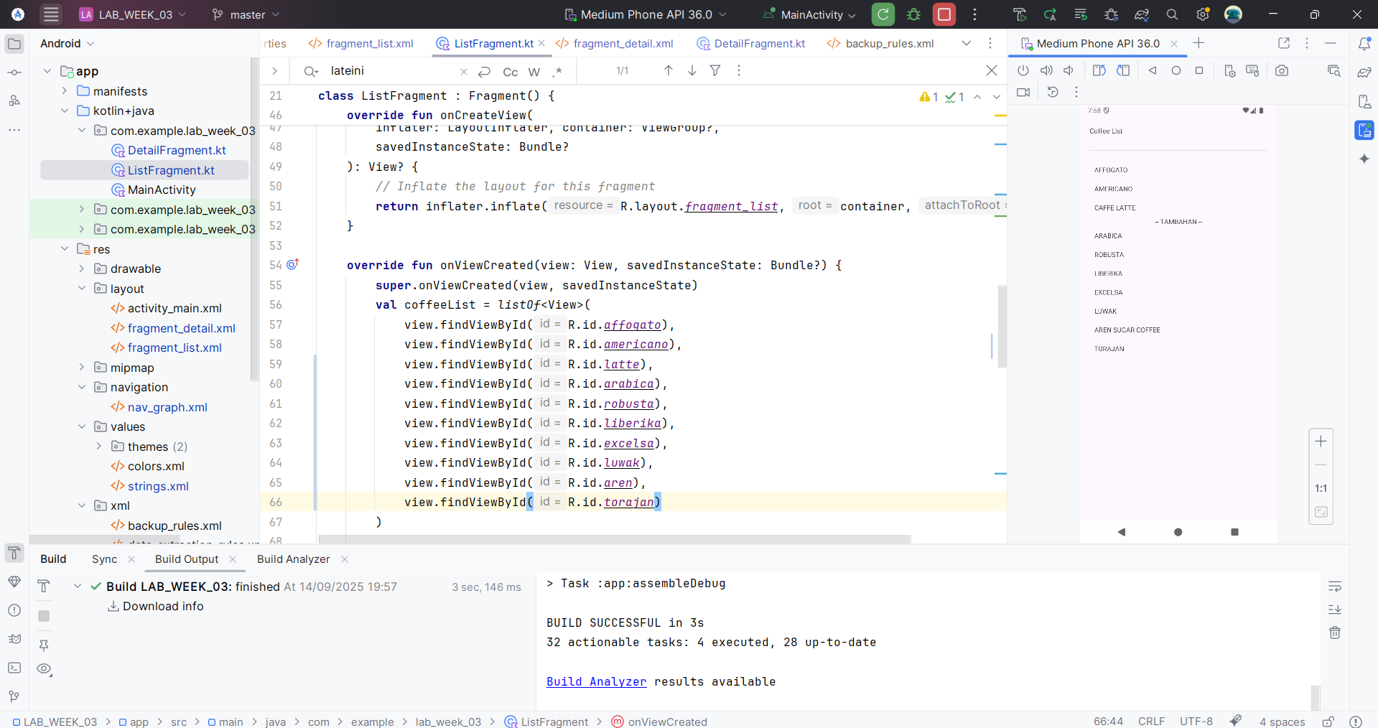

Ketika salah satu kopi tambahan diklik akan menghasilkan output seperti:

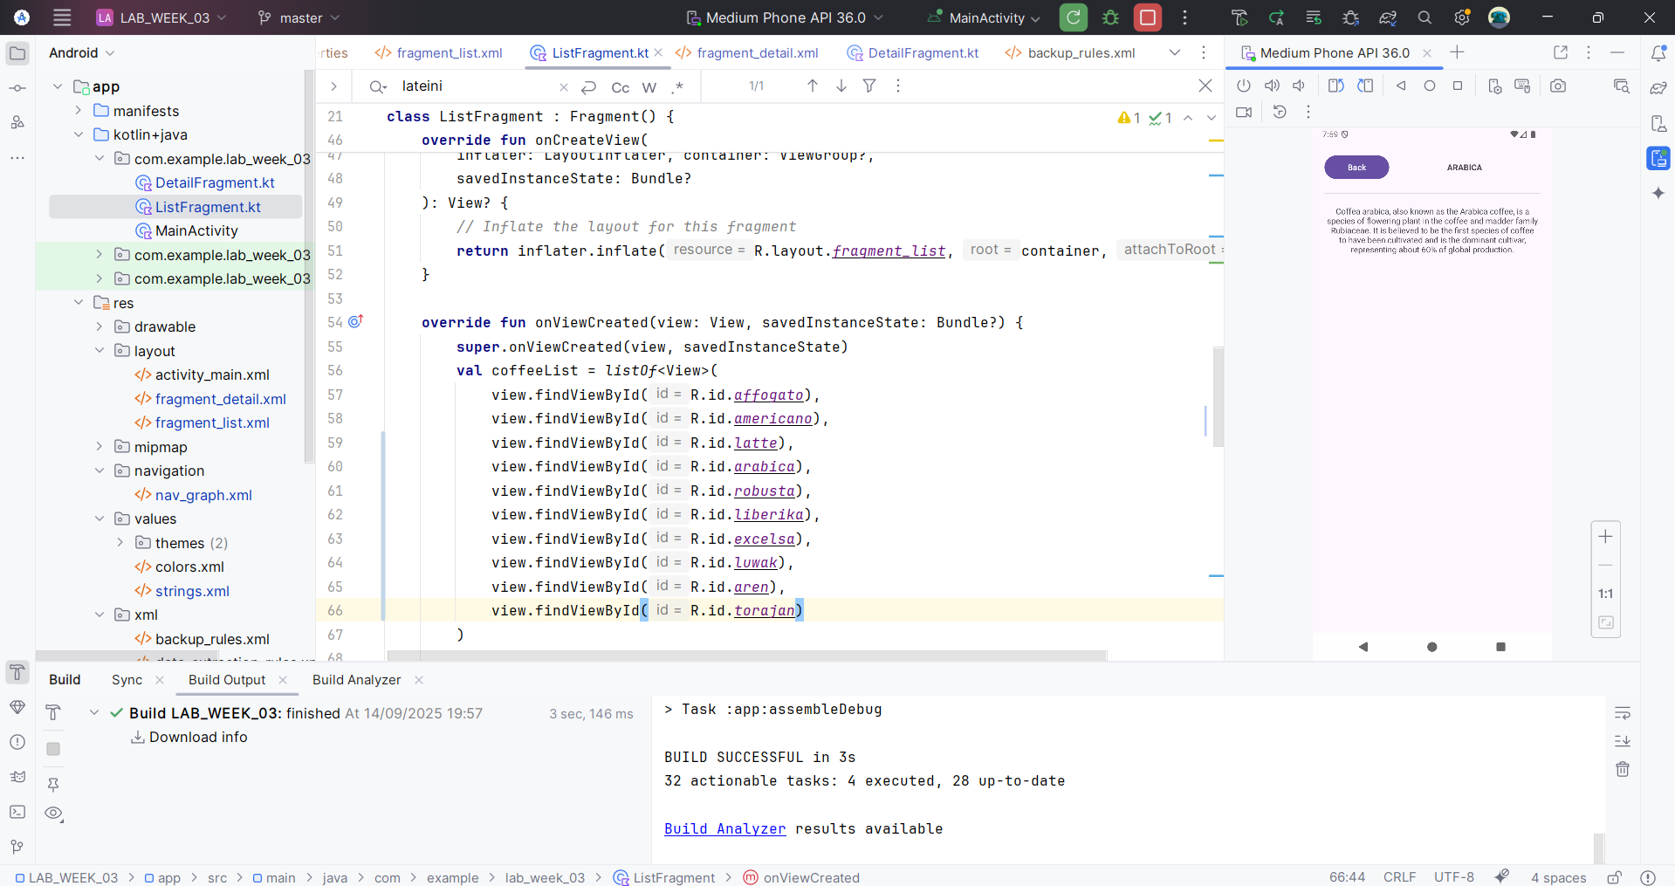

Ketika tombol back ditekan akan kembali ke list nama nama kopi:

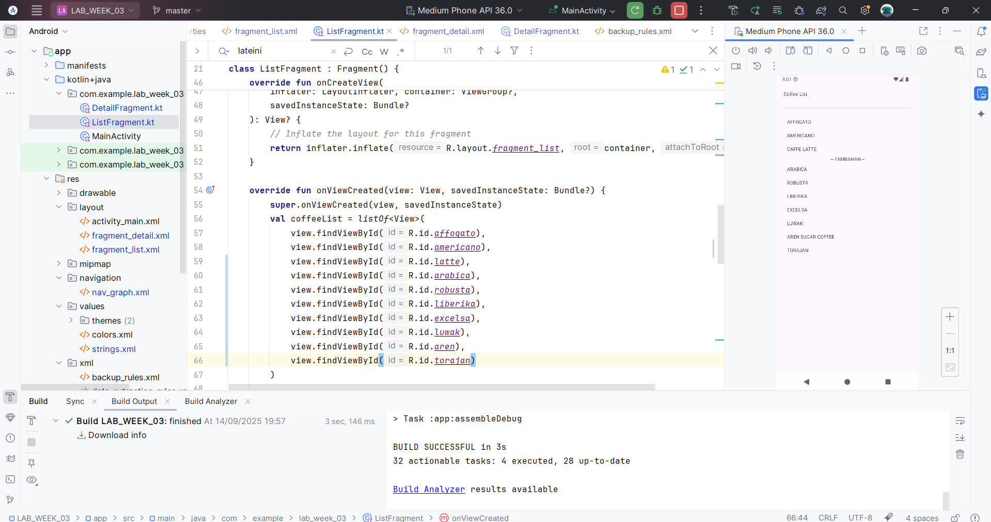

List yang lainnya:

